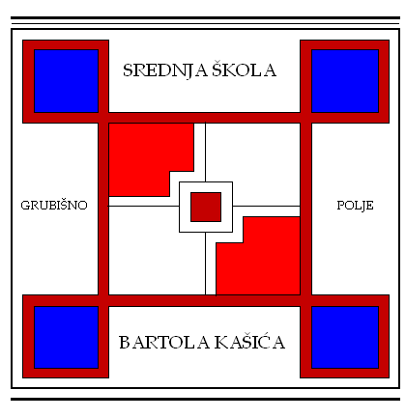
SREDNJA ŠKOLA BARTOLA KAŠIĆA GRUBIŠNO POLJE
OPĆA GIMNAZIJA, ELEKTROTEHNIČKA, INDUSTRIJSKA, GOSPODARSKA I OBRTNIČKA ŠKOLA
Ulica Bartola Kašića 1 Grubišno Polje 43 290; pp 40;043/485-040 043/485-126
E-mail: ss-b.kasica1@bj.t-com.hr; URL: Http:ss-bkasica-grubisnopolje.skole.hr

Klasa: 602-03/11-01/16
Urbroj: 2127-024/11-15
Grubišno Polje, 27. lipnja 2011.

RAVNATELJ

POZIV
ZA 27. SJEDNICU NASTAVNIČKOG VIJEĆA
održat će se 1. srpnja 2011. (petak) u 12:30 sati

D N E V N I R E D:

- Verifikacija zapisnika s 26. sjednice Nastavničkog vijeća; Predlagatelj: Zapisničar: Matea Tomljanović;
- Analiza konačnog uspjeha učenika nezavršnih razreda nakon ljetnog roka popravnih ispita: Izvjestitelj: Ivan Čegec;
- Analiza uspjeha učenika 1. B i 2. B razreda nakon završene praktične nastave: Predlagatelj: Ivan Čegec
- Utvrđivanje ispitnog roka za Krešimira Mikšu, polaznika programa osposobljavanja odraslih za obavljanje poslova ratar – odjeljenje Popovača: Predlagatelj: Miroslav Kobra;
- Izvješće sa Županijskog stručnog skupa nastavnika matematike u Bjelovaru: Izvjestiteljica: Blaženka Orct;
- Izvješće sa Županijskog stručnog skupa pedagoga srednjih škola u Bjelovaru: Izvjestitelj: Ivan Čegec
- Razno;

Ravnatelj: Jozo MATOŠEVIĆ, prof.

Dostaviti:
1. Pismohrana;
2. Oglasna ploča;

